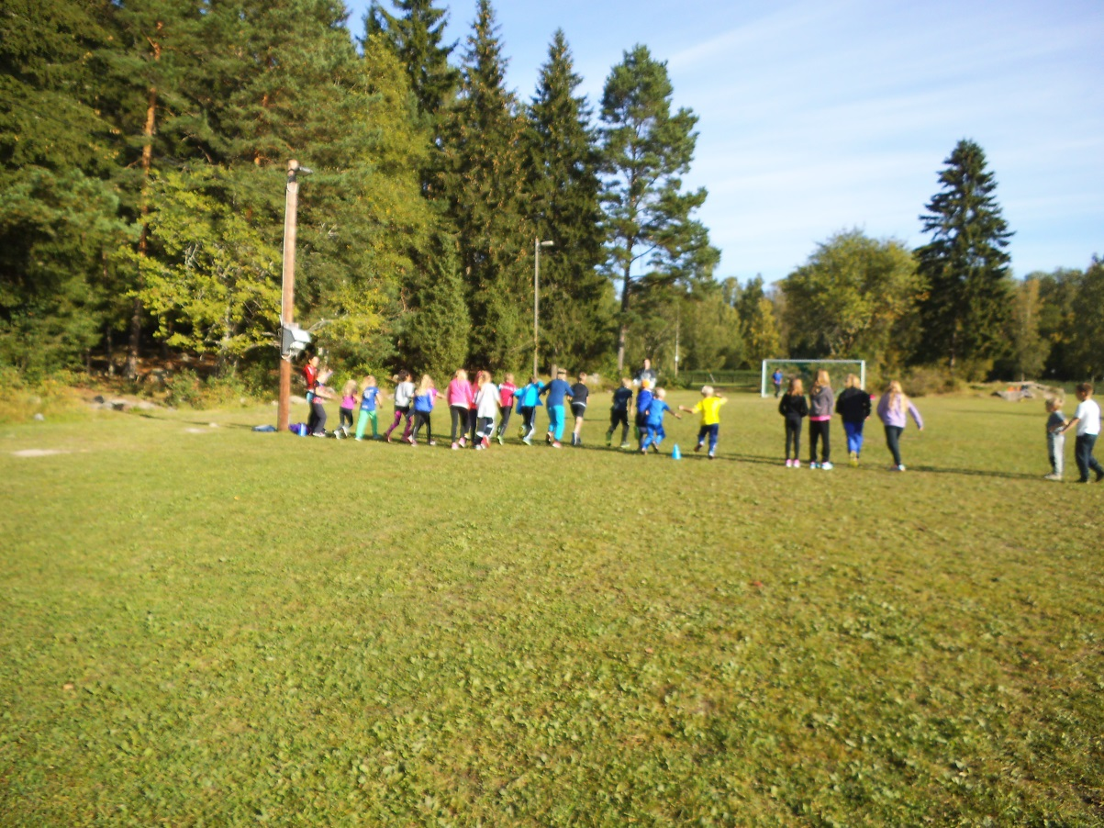
Friidrottsdagar i september
Torsdag och fredag 10-11 september togs det många personliga rekord på skolans friidrottsdagar. Eleverna provade på grenar som löpning lilla spåret, 60 m, spjut, längdhopp och kast med liten boll. Förutom många glada barn hade vi ett härligt väder!
Grattis till fina prestationer!

